российская федерация
белгородская область

ЗЕМСКОЕ СОБРАНИЕ ГОРКИНСКОГО СЕЛЬСКОГО ПОСЕЛЕНИЯ
МУНИЦИПАЛЬНОГО РАЙОНА «КРАСНЕНСКИЙ РАЙОН»

Р Е Ш Е Н И Е

28 июня 2016 года № 195

Об утверждении графика приема граждан депутатами
земского собрания Горкинского сельского поселения
на II полугодие 2016 года

В соответствии с Уставом Земского собрания Горкинского сельского поселения муниципального района «Красненский район» Белгородской области и Регламентом Земского собрания Горкинского сельского поселения р е ш и л о:
- Утвердить график приема граждан депутатами Земского собрания Горкинского сельского поселения на II полугодие 2016 год (прилагается).
2. Контроль за исполнением настоящего решения возложить на главу Горкинского сельского поселения Вальтер В.В.

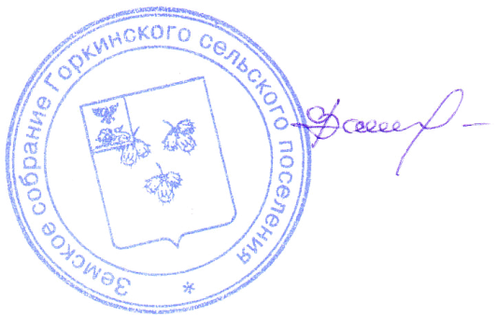
Глава Горкинского
сельского поселения В.В.Вальтер

УТВЕРЖДЕН
решением земского собрания
Горкинского сельского поселения

от 28 июня 2016 г. № 195
ГРАФИК
ПРИЕМА ГРАЖДАН ДЕПУТАТАМИ ЗЕМСКОГО СОБРАНИЯ
ГОРКИНСКОГО СЕЛЬСКОГО ПОСЕЛЕНИЯ
МУНИЦИПАЛЬНОГО РАЙОНА «КРАСНЕНСКИЙ РАЙОН»
НА II ПОЛУГОДИЕ 2016 ГОД
Ф.И.О. депутата | Место приема | Дата и день приема | Время приема | Телефон для предварительной записи
Вальтер Владимир Викторович | с.Горки, ул.Центральная, 61 Администрация Горкинского сельского поселения | 05.07.16г – вторник  11.08.16г – четверг  12.10.16г. – среда  01.12.16г. - среда | 15.00 – 16.00 | 5-31-19
Жуков Петр Алексеевич | с.Горки, ул.Центральная, 61 Администрация Горкинского сельского поселения | 04.08.16г – четверг  16.09.16г. – пятница  16.11.16г. – среда  07.12.16г. - среда | 10.00 – 11.00 | 5-31-19
Лихачев Иван Алексеевич | с.Горки, ул.Центральная, 61 Администрация Горкинского сельского поселения | 20.07.16г – среда  05.10.16г. - среда  11.11.16 – пятница  20.12.16г. - пятница | 11.00 – 12.00 | 5-31-19
Мальцева Татьяна Федоровна | с.Богословка,  ул.Центральная, 45  Богословский сельский клуб | 22.07.16г – пятница  26.08.16г. – пятница  15.09.16г. – четверг  09.12.16г. - пятница | 10.00 – 11.00 | 5-31-19
Мотченко Мария Николаевна | с.Горки, ул.Центральная, 61 Администрация Горкинского сельского поселения | 19.08.16г – пятница  22.09.16г – четверг  14.10.16г. – пятница  23.12.16г. - пятница | 14.00 – 15.00 | 5-31-19
Омельченко Людмила Ивановна | с.Горки, ул.Центральная, 61 Администрация Горкинского сельского поселения | 27.07.16г. – среда  17.08.16г – среда  27.10.16г. – четверг  25.11.16г. - пятница | 15.00 – 16.00 | 5-31-19
Пахомова Марина Викторовна | с.Богословка,  ул.Центральная, 45 Богословский сельский клуб | 11.08.16г. – четверг  30.09.16г – пятница  15.10.16г – четверг  20.11.16г. - пятница | 11.00 – 12.00 | 5-31-19
Рудакова Екатерина Владимировна | с.Горки, ул.Центральная, 61 Горкинский Дом культуры | 28.07.16г – четверг  27.09.16г. – среда  13.10.16г. – среда  23.11.16г. - среда | 14.00 – 15.00 | 5-31-19
Токарев Иван Дмитриевич | с.Горки, ул.Центральная, 61 Администрация Горкинского сельского поселения | 12.07.16г. – вторник  30.08.16г. – вторник  24.10.16г. -понедельник  19.12.16г. - вторник | 10.00 – 11.00 | 5-31-19
Ярмонов Дмитрий Николаевич | с.Горки, ул.Центральная, 61 Горкинский Дом культуры | 08.07.16г. – пятница  16.08.16г. – пятница  07.10.16г.- пятница  02.12.16г. - пятница | 16.00 – 17.00 | 5-31-19

